GUÍA DE INGLÉS

Name: | Grade: 4°A | Date: semana N° 4
¿QUÉ APRENDEREMOS?
Objetivo (s): OA 14 Escribir, con apoyo de imágenes y tarjetas de palabras, para: • identificar y describir objetos
Contenidos: Partes del cuerpo en inglés.
Objetivo de la semana: Asocian la forma oral y escrita de una palabra con la imagen que la representa..
Habilidad: Reconocer las partes del cuerpo en el idioma inglés.

¿Qué necesito saber?
Para comenzar necesitas saber de qué se trata la habilidad de Reconocer y qué entendemos por partes del cuerpo.

Entonces:
Reconocer es: Distinguir o identificar a una persona o una cosa entre varias por una serie de características propias.

Entendemos por:

Las partes del cuerpo a la estructura ya sea interna o externa que compone nuestro cuerpo, estos nos ayudan a poder hacer todo lo que podemos y también nos ayudan a vivir.

Palabra en inglés | Significado | Cómo se pronuncia
Arms | Brazos | Arms
Chest | Pecho | Chest
Ears | Orejas | Irrs
Eyes | Ojos | Ais
Elbow | Codo | Elbou
Feet/Foot | Pies/Pie | Fit/Fut
Forehead | Frente | Forjed
Hand | Mano | Jend
Knee | Rodilla | ni
Head | Cabeza | Jed
Leg | Pierna | Leg
Mouth | Boca | Maud
Waist | Cintura | Gueist
Broke my leg | Rompi mi pierna | Brok mai leg
Bad cold | Resfriado | Bad cold
Sore throat | Dolor de garganta | Sor zrout
Toothache | Dolor de dientes | Tud-eik
Headache | Dolor de cabeza | Jereik
Earache | Dolor de oidos | Ireik

Entonces, en esta guía utilizaremos las palabras descritas arriba:
Instrucciones: Item 1: Look at the picture of the parts of the body and write the correct name for each one (Mira las imágenes de las partes del cuerpo y escribe la palabra correcta para cada una)

*There is one made for you as an example:
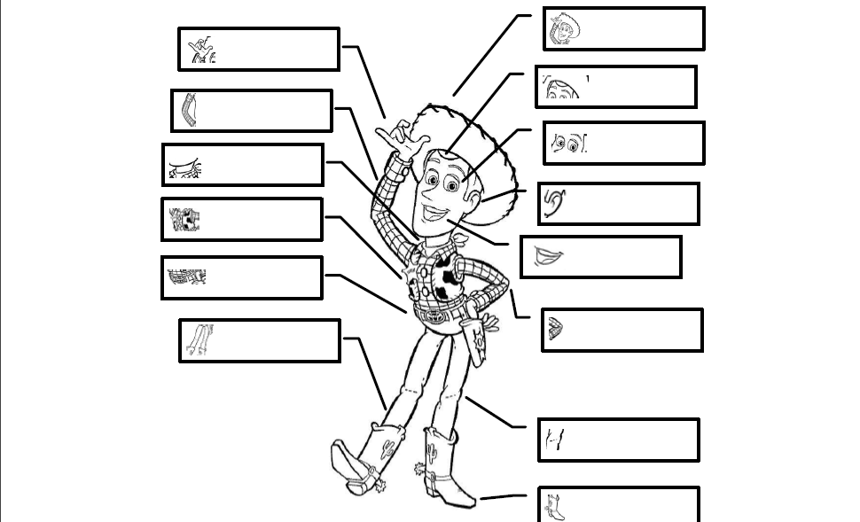
HAND

- Item 2: Look at the pictures of the people and think what dissease they have, write the word into the chart. (Mira las imágenes de las personas y piensa qué enfermedad pueden tener, escribe la enfermedad en inglés, en el cuadro)
- Tienes un ejemplo.

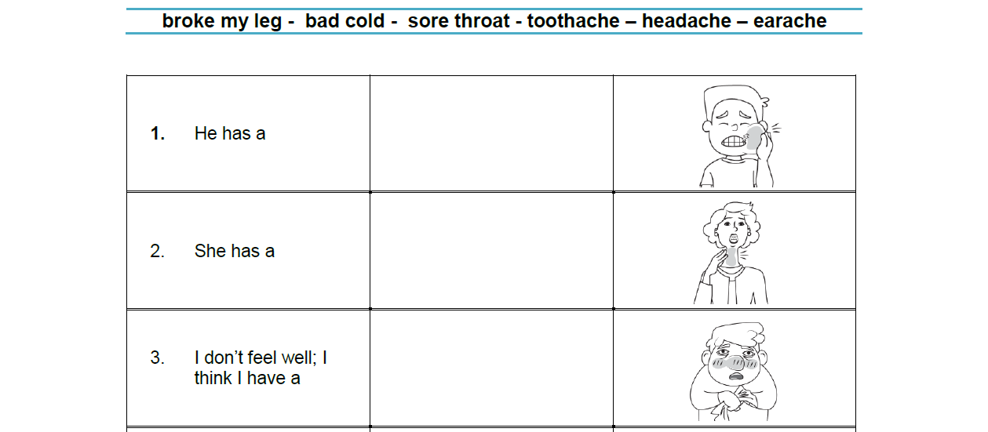
TOOTHACHE
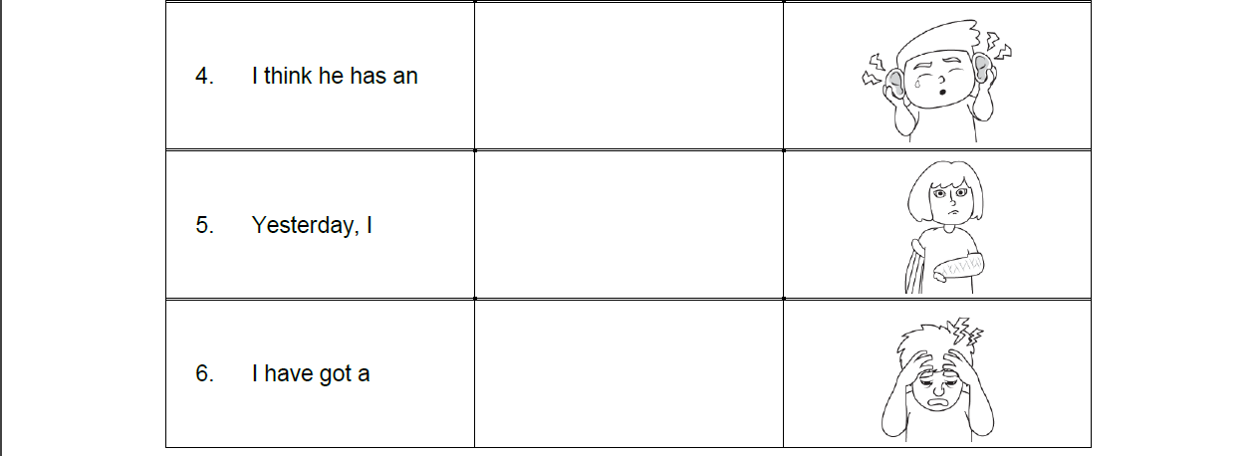

*Enviar foto de la guia desarrollada al whatsapp del curso.
GREAT JOB!

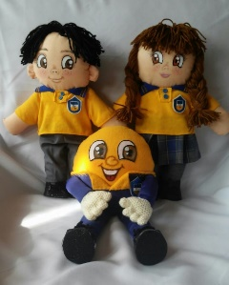
Autoevaluaciòn o Reflexión personal sobre la actividad:
1.- ¿Qué fue lo más difícil de este trabajo? ¿Por qué?
…………………………………………………………………………………………………………………..

